温馨提示：
此套题为Word版，请按住Ctrl,滑动鼠标滚轴，调节合适的观看比例，答案解析附后。关闭Word文档返回原板块。
课时提升作业(十二)
硫及其重要化合物
(45分钟 100分)
一、单项选择题(本大题共8小题,每小题5分,共40分。在每小题给出的四个选项中,只有一个选项符合题目要求)
1.下列有关说法不正确的是 ( )
A.要清洗附着在试管壁上的硫,可用的试剂是CS₂
B.硫化亚铁溶于稀硝酸中反应的离子方程式为FeS+2H⁺Fe²⁺+H₂S↑
C.常温下浓硫酸能使铝发生钝化,可在常温下用铝制容器贮运浓硫酸
D.在Na₂SO₃和BaCO₃混合物中加入过量的稀硫酸,能产生气泡并有沉淀生成
【解析】选B。硫易溶于CS₂,A正确;硝酸具有强氧化性,能氧化Fe²⁺和H₂S,
B不正确;C项原因和结论都正确;Na₂SO₃与稀硫酸反应生成SO₂、Na₂SO₄和H₂O,
BaCO₃与稀硫酸反应生成BaSO₄沉淀、CO₂和H₂O,能产生气泡并有沉淀生成,D正确。
2.(2015·锦州模拟)能用于鉴别SO₂和CO₂的溶液是 ( )
A.澄清石灰水 B.品红溶液
C.紫色石蕊试液 D.氯化钡溶液
【解析】选B。A项,CO₂、SO₂均能使澄清石灰水变浑浊;B项,SO₂能使品红溶液褪色,但CO₂不能;C项,SO₂、CO₂均能使紫色石蕊试液变红色;D项,SO₂、CO₂均不与BaCl₂溶液反应。
3.(2015·清远模拟)下列溶液中:①澄清石灰水 ②Na₂S溶液 ③KMnO₄溶液
④溴水 ⑤酸化的Ba(NO₃)₂溶液 ⑥品红溶液,不能区别SO₂和CO₂气体的
是( )
A.②④⑤ B.①②
C.①②⑤ D.只有①
【解析】选D。①SO₂和CO₂均能使澄清石灰水变浑浊,现象相同,不能鉴别;②二氧化硫与Na₂S溶液反应生成S沉淀,二氧化碳不能,现象不同,可鉴别;③二氧化硫与KMnO₄溶液反应使其褪色,二氧化碳不能,现象不同,可鉴别;④二氧化硫与溴水反应使其褪色,二氧化碳不能,现象不同,可鉴别;⑤二氧化硫与酸化的Ba(NO₃)₂溶液反应生成硫酸钡沉淀,二氧化碳不能,现象不同,可鉴别;⑥二氧化硫使品红溶液褪色,二氧化碳不能,可鉴别,故D项正确。
4.下列物质能使品红溶液褪色的是 ( )
①活性炭 ②过氧化钠 ③氯水 ④二氧化硫
⑤臭氧
A.①③④ B.②④⑤
C.①②③④ D.①②③④⑤
【解析】选D。②、③、⑤是利用氧化性使品红褪色,SO₂是利用化合反应,活性炭是利用吸附性。
【方法规律】常见漂白剂的漂白原理

常用于漂  白的物质 |  | 漂白原理 | 现象(以品红  溶液为例)
加  合  型 | SO₂ | 二氧化硫与有色物质结合成不稳定的化合物 | 褪色,加热后恢复红色
氧  化  型 | 氯水 | 次氯酸的强氧化性将有色物质氧化为无色物质 | 褪色,加热后  不恢复红色
氧  化  型 | 双氧水 | 双氧水的强氧化性将有色物质氧化为无色物质 | 褪色,加热后  不恢复红色
氧  化  型 | 漂白粉 | 在酸性条件下生成次氯酸,次氯酸具有强氧化性,可将有色物质氧化为无色物质 | 褪色,加热后  不恢复红色
吸附  性 | 活性炭 | 吸附作用 | 褪色
5.(2015·韶关模拟)化学反应中,有时存在“一种物质过量,另一种物质仍不能完全反应”的特殊情况。下列反应中属于这种情况的是 ( )
①过量的锌与18 mol·L⁻¹的硫酸反应;
②过量的氢气与少量氮气在催化剂存在下充分反应;
③浓盐酸与过量的MnO₂反应;
④过量铜与浓硫酸反应;
⑤过量稀硝酸与银反应;
⑥过量稀硫酸与块状石灰石反应
A.②③⑤ B.②③④⑥
C.①④⑤ D.①②③④⑤⑥
【解析】选B。①锌和浓硫酸、稀硫酸都反应,所以过量的锌与18 mol·L⁻¹的硫酸反应时,硫酸不剩余,不符合题意;②氢气和氮气之间存在可逆反应,所以反应物不可能全部转化为生成物,符合题意;③MnO₂与浓盐酸(加热)反应生成氯气,和稀盐酸不反应,所以二氧化锰过量时盐酸有剩余,符合题意;④铜与浓硫酸(加热)反应,但和稀硫酸不反应,所以铜过量时有硫酸剩余,符合题意;⑤银和稀硝酸反应生成硝酸银和NO,所以当银剩余时硝酸完全反应,不符合题意;⑥硫酸和石灰石反应生成微溶物硫酸钙附着在石灰石表面而阻止进一步反应,所以当稀硫酸剩余时有石灰石剩余,符合题意。
6.(2015·贵阳模拟)下图所示为验证二氧化硫性质的微型实验,a、b、c、d是浸有相关溶液的棉球。实验时先将浓硫酸滴入装有亚硫酸钠固体的培养皿中。
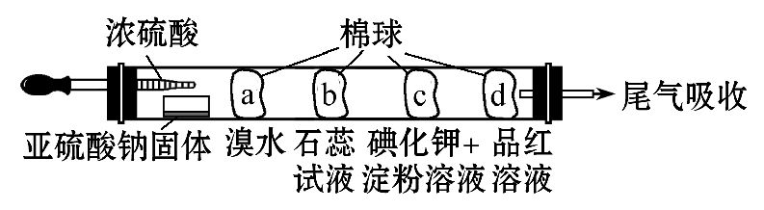
则下列关于此实验现象、解释或结论以及对应关系均正确的是 ( )
选项 | 现象 | 解释或结论
A | a处黄色褪去 | 非金属性:Br>S
B | b处变为红色 | 二氧化硫与水反应  生成酸性物质
C | c处变为蓝色 | 二氧化硫具有  一定的氧化性
D | d处红色先褪去后恢复 | 二氧化硫具有漂白性  且漂白性不稳定
【解析】选B。a处二氧化硫与溴水发生氧化还原反应,生成硫酸和HBr,不能比较Br、S的非金属性,A错误;b处二氧化硫与水反应生成亚硫酸,为酸性物质,使石蕊试液变红,B正确;溴水易挥发,c处溴水与KI发生氧化还原反应,生成碘单质,淀粉变蓝,不能体现二氧化硫的氧化性,C错误;d处品红溶液褪色,则体现二氧化硫的漂白性,只有加热才能变红,D错误。
7.某同学设想用如图装置来验证浓硫酸的某些性质,其中不能达到目的的是
( )
 | A | B | C | D
实验  目的 | 吸水性 | 脱水性 | 溶解放热 | 强氧化性
实验  装置 | 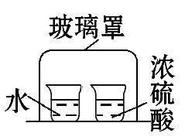 | 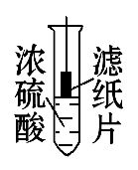 | 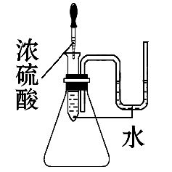 | 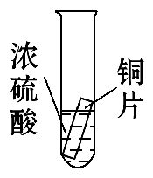
【解析】选D。A项中由于分子是在不断运动着的,故玻璃罩内空气中的水蒸气不断地被浓硫酸吸收,导致左侧烧杯中的水不断挥发,最后左侧烧杯内的液体量明显少于右侧烧杯内的液体量,A能达到目的;B项中滤纸沾上浓硫酸后,很快会因脱水而变黑;C项中浓硫酸滴到小试管内的水中,放出的热量会使锥形瓶内气压增大,U形管内液面出现左低右高的现象;D项中因常温下铜片与浓硫酸不反应,无法判断浓硫酸是否表现出氧化性。
【方法规律】鉴别浓硫酸和稀硫酸的实验方案设计

方法 | 操 作 | 结 论
一 | 分别滴到火柴梗上 | 变黑者为浓硫酸
二 | 分别加入盛水的试管中 | 放热者为浓硫酸
三 | 加到CuSO₄·5H₂O晶体中 | 变白色的为浓硫酸
四 | 加入铝 | 常温下反应的是稀硫酸,不反应的是浓硫酸
五 | 滴加到浓盐酸中 | 产生白雾的是浓硫酸
六 | 加入铜片并加热 | 溶液变蓝,产生刺激性气味气体的是浓硫酸,不反应的是稀硫酸
七 | 用玻璃棒蘸取液体 | 粘稠状的为浓硫酸
八 | 称量相同体积的酸 | 质量大的是浓硫酸
8.(2015·厦门模拟)下列实验现象预测正确的是 ( )
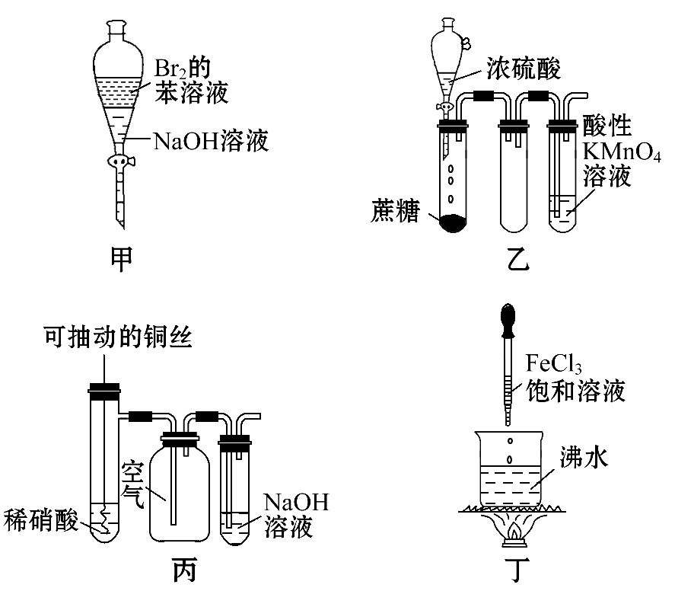
A.图甲振荡后静置,上层溶液颜色保持不变
B.图乙酸性KMnO₄溶液中出现气泡,且颜色逐渐褪去
C.图丙微热稀硝酸片刻,溶液中有气泡产生,广口瓶内始终保持无色
D.图丁继续煮沸溶液至出现红褐色沉淀,停止加热,当光束通过体系时一定可产生丁达尔效应
【解析】选B。A项,振荡后静置,Br₂能与NaOH溶液反应,上层无色;B项,浓硫酸与蔗糖反应,产生CO₂、SO₂,SO₂能使酸性高锰酸钾溶液褪色;C项,微热稀硝酸片刻,广口瓶中NO遇空气产生红棕色NO₂;D项,制备Fe(OH)₃胶体应继续煮沸溶液至溶液变为红褐色。
二、双项选择题(本大题共2小题,每小题6分,共12分。在每小题给出的四个选项中,有两个选项符合题目要求)
9.将一定量的锌与100 mL 18.5 mol·L⁻¹的浓硫酸充分反应后,锌完全溶解,
同时生成气体A 33.6 L(标准状况)。将反应后的溶液稀释至1 L,测得溶液中
c(H⁺)=0.1 mol·L⁻¹,则下列叙述错误的是 ( )
A.反应中消耗的Zn的质量为97.5 g
B.气体A中SO₂和H₂的体积比为4∶1
C.反应中被还原的元素只有一种
D.反应中共转移电子3 mol
【解析】选B、C。设气体A中SO₂、H₂的物质的量分别为x、y。
则根据两个反应方程式可知
x+y=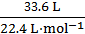=1.5 mol
2x+y=18.5 mol·L⁻¹×0.1 L-×0.1 mol·L⁻¹×1 L=1.8 mol
解得x=0.3 mol y=1.2 mol
SO₂与H₂的体积比为1∶4;
消耗Zn的质量为(x+y)×65 g·mol⁻¹=97.5 g,转移电子数为3 mol,被还原的元素有S、H两种。
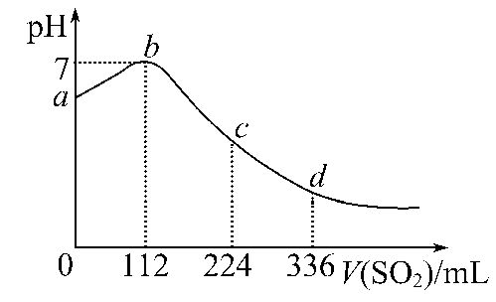
10.标准状况下,某同学向100 mL H₂S饱和溶液中通入SO₂,所得溶液pH变化如图所示。下列分析中,正确的是
( )
A.ab段反应是SO₂+2H₂S3S↓+2H₂O
B.亚硫酸是比氢硫酸更弱的酸
C.原H₂S溶液的物质的量浓度为0.1 mol·L⁻¹
D.b点对应的溶液导电性最强
【解析】选A、C。H₂S具有还原性,SO₂具有氧化性,二者发生反应:2H₂S+SO₂2H₂O+3S↓,A对;a处为H₂S溶液,d处为H₂SO₃溶液,可以判断亚硫酸酸性比氢硫酸酸性强,B错;根据2H₂S+SO₂2H₂O+3S↓,由于通入112 mL SO₂时pH=7,则n(H₂S)=2n(SO₂)=2×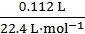=0.01 mol,
故c(H₂S)=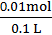=0.1 mol·L⁻¹,C正确;b点pH=7,为纯水,导电性最弱,D错。
三、非选择题(本大题共3小题,共48分)
11.(16分)(2015·郑州模拟)某待测溶液中可能含有S、S、C、Cl⁻、N、HC、S²⁻等离子,进行下列实验如图所示(所加BaCl₂、H₂SO₄、HNO₃、Ca(OH)₂均过量)。
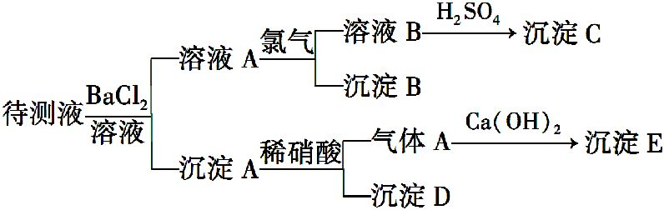
(1)判断待测溶液中有无S、S,并说明理由 _________。
(2)沉淀B为 ___________________。
(3)沉淀A可能是 _______________。
(4)写出生成沉淀B的离子方程式: ______________。
【解析】由沉淀A加稀硝酸得沉淀D,知D一定为BaSO₄,故原溶液中S、S至少有一种或两种都有,气体A应为CO₂,故原溶液中有C;溶液A与Cl₂可产生沉淀,则沉淀B一定为S,则原溶液中有S²⁻。
答案:(1)S、S至少有一种;因为沉淀D不溶于稀硝酸,一定为BaSO₄,它可能由BaSO₃氧化而来,也可能由Ba²⁺与S生成
(2)S
(3)BaSO₄、BaCO₃或BaSO₃、BaCO₃或BaSO₄、BaSO₃和BaCO₃
(4)S²⁻+Cl₂S↓+2Cl⁻
12.(16分)(2015·中山模拟)某研究性学习小组用Na₂SO₃与硫酸溶液(硫酸与水体积比1∶1)制备SO₂并进行性质探究实验。
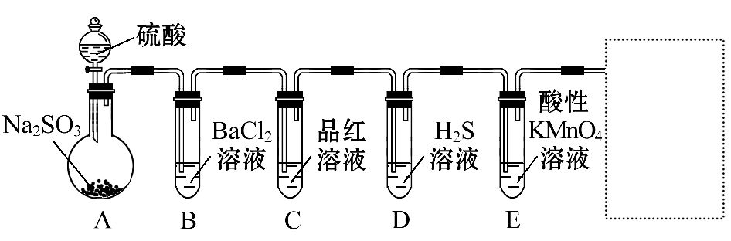
(1)D中的实验现象是 ,C、E中溶液都褪色,分别体现SO₂ 、 的性质。
(2)需在方框中画出 装置, 装置(只填写,不画图)。
(3)该研究小组发现B中有白色沉淀,为了清楚沉淀的物质,研究小组往B中加入过量稀盐酸,沉淀不溶解,你认为留下的沉淀物是 ,形成该沉淀的反应方程式有 ____________________ 。

为了进一步验证沉淀原因,研究小组另取BaC1₂溶液,加热煮沸,冷却及时加入少量苯液封,然后再通SO₂,结果发现沉淀量减少,但仍有轻微浑浊。研究小组改进A装置(如图),再进行实验,B中没有出现浑浊。下列气体可作为X气体的是
(填序号,不定项选择)
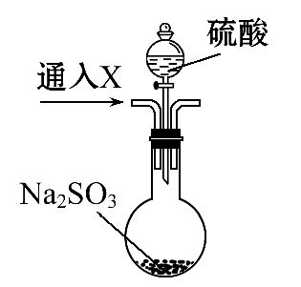
A.CO₂ B.NH₃ C.O₃ D.N₂ E.NO₂
(4)SO₂为空气污染物,研究小组为测定某工厂区空气中SO₂的含量,取10 m³(标准状况)的空气,缓慢通过足量溴水中,在所得溶液中加入过量的BaCl₂溶液,将产生的白色沉淀洗涤、干燥,用电子秤称其质量为0.233 g,则:①沉淀洗涤要干净,检验洗涤已经干净的实验操作是____________ 。
②试计算此空气中SO₂的浓度(列出计算表达式并计算结果,结果单位用mg·m⁻³表示) 。
【解析】(1)SO₂+2H₂S3S↓+2H₂O,则D中出现淡黄色浑浊(或淡黄色沉淀或有淡黄色固体产生);使品红溶液褪色体现了SO₂的漂白性,使酸性高锰酸钾溶液褪色体现了SO₂的还原性;(2)SO₂易溶于水、密度比空气大、有毒,因此常用向上排空气法或长进短出法收集,用NaOH溶液吸收多余的SO₂;(3)BaSO₃、BaSO₄均为难溶物,前者能溶于盐酸,后者难溶于盐酸;SO₂+H₂OH₂SO₃、2H₂SO₃+O₂2H₂SO₄、H₂SO₄+BaCl₂BaSO₄↓+2HCl;改进的目的是防止空气中的氧气氧化SO₂、H₂SO₃,因此常通入CO₂、N₂驱赶装置中的氧气;(4)沉淀具有吸附性,BaSO₄沉淀吸附了BaCl₂,因此取最后一次洗涤液少量于试管中,加入硝酸酸化的AgNO₃溶液,没有明显现象,证明洗涤干净;由n=m/M可知,n(BaSO₄)=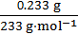;由硫元素守恒可知,n(SO₂)=n(BaSO₄)=;由m=n·M可知,
m(SO₂)=×64 g·mol⁻¹=×64 g·mol⁻¹×1 000 mg·g⁻¹;
则题给空气中SO₂的浓度为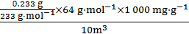=6.4 mg·m⁻³。
答案:(1)出现淡黄色浑浊(或淡黄色沉淀或有淡黄色固体产生) 漂白性 还原性
(2)收集SO₂ 尾气处理
(3)BaSO₄ SO₂+H₂OH₂SO₃、2H₂SO₃+O₂2H₂SO₄、H₂SO₄+BaCl₂BaSO₄↓+2HCl A、D
(4)①取最后一次洗涤液少量于试管中,加入硝酸酸化的AgNO₃溶液,没有明显现象,证明洗涤干净
②=6.4 mg·m⁻³
13.(16分)近年来,酸雨污染较为严重,防治酸雨成了迫在眉睫的问题。
(1)有人提出了一种利用氯碱工业产品治理含二氧化硫废气的方法,流程如下:
(Ⅰ)将含SO₂的废气通入电解饱和食盐水后所得到的溶液中,得NaHSO₃溶液。
(Ⅱ)将电解饱和食盐水所得气体反应后制得盐酸。
(Ⅲ)将盐酸加入NaHSO₃溶液中,反应所得到的SO₂气体回收,生成的NaCl循环利用。
①写出步骤(Ⅰ)反应的化学方程式: __________________ ;
②写出步骤(Ⅱ)中电解饱和食盐水的化学方程式: ___________ ;
③写出步骤(Ⅲ)反应的离子方程式: ________________________。
(2)还有学者提出利用Fe²⁺、Fe³⁺等离子的催化作用,常温下将SO₂氧化成S而实现SO₂的回收利用。某研究性学习小组据此设计了如下方案,在实验室条件下测定转化器中SO₂氧化成S的转化率。
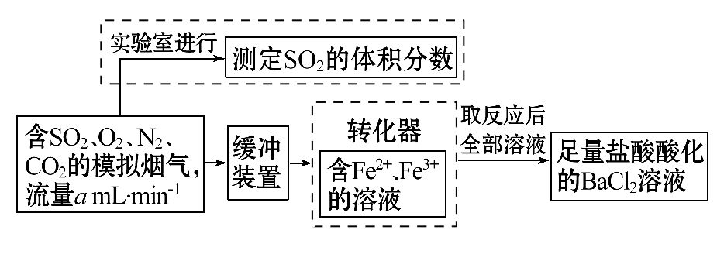
①该小组采用如图装置在实验室测定模拟烟气中SO₂的体积分数,X溶液可以是 。(填写序号)
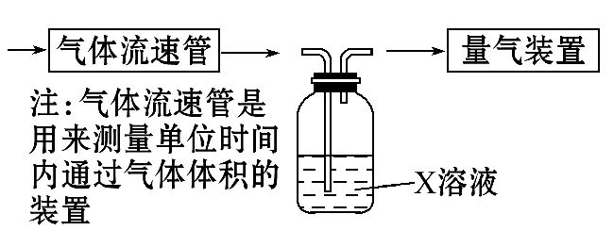
A.碘的淀粉溶液 B.酸性高锰酸钾溶液
C.氢氧化钠溶液 D.氯化钡溶液
②若上述实验是在标准状况下进行的,欲测定转化器中SO₂氧化成S的转化率,已知气体流速,还需测定的数据有 、 。
【解析】求解SO₂在混合气中的体积分数,需要求出两个量,一个是SO₂的体积,一个是混合气的总体积。利用量气装置,可求出吸收SO₂后余气的体积;利用洗气瓶中的X溶液,必须能够求出SO₂的体积。所以对于洗气瓶中的溶液,必须能与SO₂反应,且能发生明显的颜色变化,以便确定反应的终点。求解SO₂的转化率,应求出SO₂气体的总量和生成S的量。因为在前一问中已求出SO₂在混合气中的含量,所以只需确定混合气的总量。利用流速求总量,只需清楚通入时间。要求SO₂的转化率,只需确定沉淀质量。
答案:(1)①SO₂+NaOHNaHSO₃
②2NaCl+2H₂O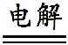2NaOH+H₂↑+Cl₂↑
③HS+H⁺SO₂↑+H₂O
(2)①A、B ②实验时间 加入盐酸酸化的BaCl₂溶液后生成沉淀的质量
【方法规律】消除废气中SO₂的常用方法
(1)钙基固硫法。
将含硫的燃煤与CaO混合共热,燃煤中产生的SO₂与CaO反应生成CaSO₃,CaSO₃再与空气中的O₂化合生成稳定性强的CaSO₄而除去。反应方程式为CaO+SO₂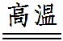CaSO₃;2CaSO₃+O₂2CaSO₄。
(2)氨水吸收法:工业生产硫酸的尾气中含有大量的SO₂,利用氨水吸收SO₂并回收利用。
①SO₂的吸收:
SO₂+2NH₃·H₂O(NH₄)₂SO₃+H₂O
SO₂+NH₃·H₂ONH₄HSO₃
②SO₂的再生:
(NH₄)₂SO₃+H₂SO₄(NH₄)₂SO₄+H₂O+SO₂↑
2NH₄HSO₃+H₂SO₄(NH₄)₂SO₄+2H₂O+2SO₂↑
反应得到的SO₂进入接触室再用于制取硫酸。
(3)钠碱循环法。
以Na₂CO₃和NaOH为吸收剂,在低温下吸收废气中的SO₂生成Na₂SO₃,Na₂SO₃继续吸收SO₂可转化为NaHSO₃。反应方程式为
2NaOH+SO₂Na₂SO₃+H₂O
Na₂CO₃+SO₂Na₂SO₃+CO₂
Na₂SO₃+H₂O+SO₂2NaHSO₃
关闭Word文档返回原板块

